Załącznik nr 2 do Regulaminu udzielania i przekazywania
pomocy finansowej z budżetu Województwa Mazowieckiego
w ramach ”Mazowieckiego Instrumentu Wsparcia Ochrony Powietrza MAZOWSZE 2020”
Miejscowość Otwock data 27.05.2020 r.
Pieczątka nagłówkowa Wnioskodawcy

WNIOSEK Uzupełnienie, PZ-PI.I.3031.3.45.2020.AC

o udzielenie pomocy finansowej z budżetu Województwa Mazowieckiego w ramach „Mazowieckiego Instrumentu Wsparcia Ochrony Powietrza MAZOWSZE 2020”

CZĘŚĆ INFORMACYJNA
- Pełna nazwa Wnioskodawcy oraz dane teleadresowe:
Pełna nazwa Wnioskodawcy: Miasto Otwock
Adres: 05-400 Otwock ul. Armii Krajowej 5upa Powiat: otwocki do uzupełnienia; Poczta: Otwock 1
Telefon: 22 779 20 01ełnienia e-mail: umotwock@otwock.pl
NIP: 532 10 07 014do uzupełnienia REGON: 013268770

- Dane teleadresowe osoby odpowiedzialnej za przygotowanie wnioski i upoważnionej do kontaktów roboczych:
- Rodzaj zadania: (zaznaczyć właściwe)
Imię: [Monika Nazwisko: [do Piórkowska]
Telefon do bezpośredniego kontaktu: [do 227880402] e-mail: [mpiorkowska@otwock.pl uzupełnienia]
☒ Inwentaryzacja indywidualnych źródeł ciepła
☐ Kontrola przestrzegania przepisów uchwały antysmogowej
☐ Opracowanie dokumentacji, np. PONE/PGN/GPN/inne
☐ Akcje informacyjno-edukacyjne
☐ Tereny zielone
☐ System wspomagający zarządzanie jakością powietrza w gminie
☐ Profesjonalne oczyszczacze powietrza
☐ Ogólnodostępna stacja ładowania pojazdów elektrycznych

CZĘŚĆ MERYTORYCZNA:
- Nazwa i miejsce (adres) realizacji zadania
Nazwa zadania: []Inwentaryzacja indywidualnych źródeł ciepła w Mieście Otwock
Miejsce realizacji zadania: [do Miasto Otwock]
Zadanie będzie realizowane przez jednostkę organizacyjną nieposiadającą osobowości prawnej:
(uzupełnić jedynie w przypadku realizacji zadania przez jednostkę organizacyjną)
[do uzupełninia
]Nie dotyczy
- Planowana data zakończenia realizacji zadania
Planowana data rozpoczęcia realizacji zadania – 01.06.2020r.
Planowana data zakończenia realizacji zadania – 30.11.2020 r.

- Opis zadania – zakres rzeczowy (krótka charakterystyka zadania, w tym np. podstawowe parametry techniczne, przeznaczenie, parametry użytkowe)
Na terenie Miasta Otwocka zinwentaryzowane zostaną wszystkie budynki, w tym: budynki jednorodzinne, wielorodzinne, użyteczności publicznej, handlowe i usługowe. Inwentaryzacja indywidualnych źródeł ciepła obejmie wszystkie lokale lub budynki położone na terenie gminy ogrzewane indywidualnie, w tym w szczególności: mieszkalne, handlowe, usługowe i użyteczności publicznej. Inwentaryzacja będzie obejmowała 6000 domów jednorodzinnych z kotłowniami domowymi centralnego ogrzewania oraz paleniskami domowymi i miejscowymi ogrzewaczami pomieszczeń w tym: piece ceramiczne, piecokuchnie, piece wolnostojące, kominki. Przeprowadzenie szczegółowej inwentaryzacji źródeł ciepła na terenie Gminy Otwock metodą spisu z natury przy użyciu ankiet papierowych. Zakres pytań formularza ankietowego będzie zgodny z „Wytycznymi do przygotowania inwentaryzacji” opublikowanymi przez Urząd Marszałkowski Województwa Mazowieckiego. Spis kotłów CO występujących w gospodarstwach domowych jednorodzinnych w gminie zostanie sporządzone przez firmy zewnętrzne przez upoważnionych pracowników. Spis z natury odbywa się poprzez wizytację nieruchomości oraz bezpośredni wywiad z właścicielem obiektu lub jego mieszkańcem. Dane dotyczące źródła ciepła będą pochodziły z tabliczki znamionowej urządzenia grzewczego. W przypadku braku osoby mogącej udzielić informacji na terenie nieruchomości wizyta zostanie powtórzona. Po zakończeniu inwentaryzacji Wykonawca sporządzi raport (w wersji elektronicznej oraz papierowej). Wykonawca zajmie się utworzeniem bazy danych dot. inwentaryzacji z wykonaniem warstwy obrysów obiektów na mapie, w tym opracowanie i wydruk ankiet. Miasto Otwock przeprowadzi kampanię promocyjną bez kosztowo, wykorzystując w tym celu merytorycznych pracowników Urzędu zajmujących się promocją Miasta.
Inwentaryzacja budynków wielorodzinnych zostanie wykonana metodyką rejestrową przez pracowników Urzędu Miasta Otwocka na podstawie danych rejestrowych. Lokale w budynkach wielorodzinnych ogrzewane centralnie zostaną zinwentaryzowane na podstawie danych rejestrowych. Lokale w budynkach wielorodzinnych ogrzewane indywidualnie zostaną zinwentaryzowane poprzez ankiety.
Zebrane dane służą do stworzenia/uzupełnienia wskazanej przez Marszałka bazy danych. W ramach inwentaryzacji indywidualnych źródeł ciepła zostaną przeprowadzone szkolenia w zakresie audytów energetycznych budynków dla 4 pracowników Urzędu Miasta Otwocka.

- Przewidywana przydatność społeczna realizowanego zadania
Walka z niską emisją jest działaniem kosztownym. Miasto Otwock przeprowadzając inwentaryzację indywidualnych źródeł ciepła odpowie na pytanie ile gospodarstw domowych do dnia wejścia w życie zapisów Mazowieckiej Uchwały Antysmogowej, czyli do 1.01.2023 r. ma do wymiany obecne wysokoemisyjne, pozaklasowe źródło ciepła. Działania inwentaryzacyjne poprzez bezpośrednie spotkania z mieszkańcami gospodarstw domowych w Otwocku powinny przyczynić się do poinformowania o konieczności wymiany i podniesienia świadomości mieszkanców w temacie dbania o czystość powietrza w Otwocku.

- Obszar realizacji projektu (należy wskazać czy na terenie gminy występuje obszar przekroczeń poziomu dopuszczalnego pyłu zawieszonego PM10 lub pyłu zawieszonego PM2,5 wskazany w programach ochrony powietrza dla stref w województwie mazowieckim)
Na terenie Miasta Otwocka zanotowano przekroczenie dopuszczalnego stężenia średniorocznego pyłu zawieszonego PM₁₀, pyłu zawieszonego PM₁₀, benzo(a)pirenu oraz NO₂ (stacja pomiarowa na ulicy Brzozowej 2 w Otwocku). WIOŚ w Warszawie przewiduje, iż do końca roku jeszcze wystąpią dni z przekroczeniem dobowej normy (szczególnie w okresie jesienno-zimowym). Ocena stanu jakości powietrza i prognoza na rok 2020 zgodnie z zapisami z Planu Gospodarki Niskoemisyjnej dla Miasta Otwocka najwyższy poziom stężenia średniorocznego benzo(a)pirenu w roku 2014 w województwie mazowieckim miał miejsce właśnie w Otwocku – stwierdzono prawie 8-krotne przekroczenie normy. Ponadto w 2015 roku na terenie Miasta Otwocka przekroczono poziom dopuszczalnego stężenia średniorocznego pyłu zawieszonego PM₁₀, pyłu zawieszonego PM_{2,5}, benzo(a)pirenu oraz NO₂.
Obszar z największymi przekroczeniami PM₁₀ w powietrzu na terenie Miasta Otwocka.
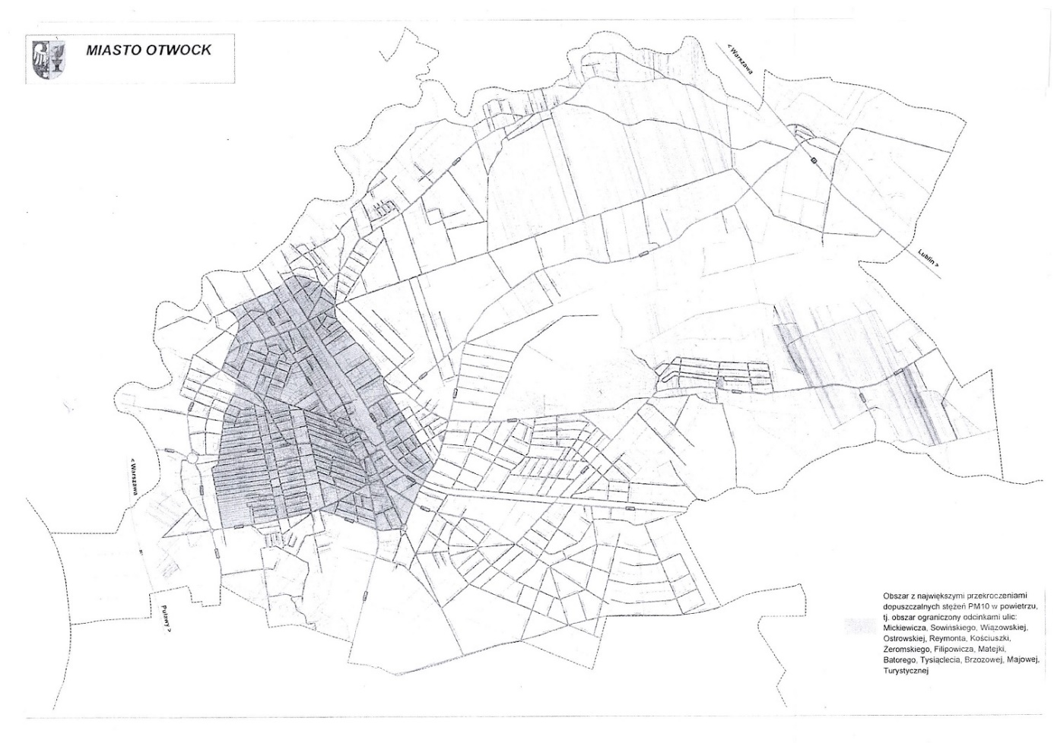

- Wysokość wskaźnika G na 2020 r. (tj. wskaźnika podstawowych dochodów na jednego mieszkańca gminy)
[Otwock wskaźnik G na 2020 r. = 1982,17

- Określenie Programu Ograniczania Niskiej Emisji (PONE) i/ lub Planu Gospodarki Niskoemisyjnej (PGN) i/lub Założenia do planu zaopatrzenia gminy w ciepło, energię elektryczną i paliwa gazowe (ZPCIEE) (należy wskazać czy na terenie gminy uchwalono PONE i/lub PGN i/lub ZPCIEE, podać numer uchwały rady gminy oraz dołączyć kopię uchwały do wniosku – tylko w wersji elektronicznej)
Na terenie gminy Otwock uchwalono Program Niskiej Emisji przyjęty Uchwałą Rady Miasta Otwocka nr XVI/158/11 z dnia 29 grudnia 2011 r. zmienionej Uchwałą nr LVI/562/14 z dnia 26 sierpnia 2014 r. oraz zmienionej uchwała nr LIX/454/17 z dnia 18 grudnia 2017 r.
Na terenie gminy Otwock Aktualizacje Planu Gospodarki Niskoemisyjnej z perspektywą do roku 2014 przyjęty Uchwała Rady Miasta Otwocka nr LXXVII/596/18 z dnia 14 listopada 2018 r. Z uwagi na to, że znaczne rozmiary plików zawierających przedmiotowe dokumenty uniemożliwiają załączenie ich do wniosku, poniżej zamieszczono linki do opublikowanych dokumentów:
- Uchwała Nr XVI/158/11 Rady Miasta Otwocka z dnia 29 grudnia 2011 r. w sprawie przyjęcia „Programu Ograniczania niskiej emisji dla Miasta Otwocka: http://otwock.pl/download/program-ograniczania-niskiej-emisji-1461938164.pdf
- Uchwała Nr LXXVII/596/18 Rady Miasta Otwocka z dnia 14 listopada 2018 r. w sprawie przyjęcia aktualizacji Programu Gospodarki Niskoemisyjnej na lata 2015-2020 z perspektywą do roku 2024 dla Miasta Otwocka: http://otwock.pl/container/uchwala-nr-lxxvii-596-18---aktualizacja-pgn.pdf
- Załącznik do Uchwały Nr LXXVII/596/18 Rady Miasta Otwocka z dnia 14 listopada 2018 r.: http://otwock.pl/container/plan-gospodarki-niskoemisyjnej-otwock.pdf
- Uchwała Nr LXXVII/597/18 Rady Miasta Otwocka z dnia 14 listopada 2018 r. w sprawie

Aktualizacji założeń do planu zaopatrzenia w ciepło, energię elektryczną i paliwa gazowe Miasta Otwock
https://otwock.pl/aktualizacja-zalozen-do-planu-zaopatrzenia-w-cieplo-energie-elektryczna-i-paliwa-gazowe-miasta-otwock,m,mg,1,202,208,479

1. Gminny program dotacji do wymiany źródeł ciepła
Miasto Otwock od 2015 roku prowadzi program dotacji do wymiany źródeł ciepła dla mieszkańców.
W roku 2018:
Kwota udzielonej dotacji: 382 302,83 zł
Liczba zlikwidowanych palenisk i kotłowni opalanych paliwem węglowym: 70
W roku 2019:
Kwota udzielonej dotacji: 302 951,11 zł
Liczba zlikwidowanych palenisk i kotłowni opalanych paliwem węglowym: 80
2. Działalność edukacyjna:
Wydział Ochrony Środowiska Urzędu Miasta Otwocka prowadzi szereg działań edukacyjnych związanych z ochrona i czystością powietrza:
- druk ulotek antysmogowych i kolportaż w prasie lokalnej
- informowanie mieszkańców podczas festynów i wydarzeń miejskich o przepisach Mazowieckiej Uchwały Antysmogowej
- podpisanie porozumienia o współpracy z Krajową Izba Kominiarzy
- organizacja pokazów i nagranie filmu o prawidłowym sposobie palenia w piecach i kominkach
- konkursy i akcje informacyjne wśród uczniów szkół i przedszkoli
3. Kontrole przestrzegania przepisów uchwały antysmogowej
Zespół Ekopatrolu Wydziału Ochrony Środowiska Urzędu Miasta Otwocka prowadzi w okresach grzewczych szeroko zakrojoną akcję kontroli kotłowni i pieców w domach mieszkańców pod kątem spalania odpadów i przestrzegania zapisów uchwały. Podczas kontroli urzędnicy sprawdzają stan i wiek pieca, rodzaj stosowanego opału oraz informują użytkowników o obowiązujących przepisach i możliwościach uzyskania dotacji na wymianę instalacji grzewczej.

- Prowadzone działania w zakresie ochrony powietrza (należy wskazać i opisać jakie działania w zakresie ochrony powietrza przeprowadzono w gminie o okresie ostatnich dwóch lat, np. organizacja akcji informacyjno-edukacyjne dla mieszkańców, programy na dofinansowanie wymiany kotłów lub instalacji OZE, realizacja działań naprawczych wynikających z programów ochrony powietrza, kontrole przestrzegania przepisów uchwały antysmogowej, itp.)

- Uzasadnienie celowości przyznania wnioskowanej pomocy finansowej
Walka z niską emisją jest działaniem kosztownym. Miasto Otwock przeprowadzając inwentaryzację indywidualnych źródeł ciepła odpowie na pytanie ile gospodarstw domowych w 2020 roku ma nie wymienione palenisko, które do dnia 31.12.2022 r. należy wymienić. Pozyskane dane i sporządzony raport będzie wykorzystywany do corocznej inwentaryzacji w ramach przygotowanego przez Zarząd Województwa Mazowieckiego nowego projektu Programu Ochrony Powietrza. Wśród antysmogowych działań samorządu jednym z proprytetów jest monitoring jakości powietrza, a także monitoring przyczyn powstania zanieczyszczeń. W ramach systemu monitoringu powietrza zamontowane są czujniki jakości powietrza na budynkach oświatowych. Miasto realizuje działania zwiazane z ochrona powietrza: mieszkańcy mają mozliwość pozyskania dofinansowania na wymiane pieców węglowych na gazowe, pozyskane sa środki unijne na termomodernizację obiektów uzyteczności publicznej, ogromny nacisk kładziony jest na edukację mieszkańców poprzez organizację spotkań, warsztatów. Na terenie gminy funkcjonuje ekopatrol.

III.CZĘŚĆ FINANSOWA
- Szacunkowy całkowity koszt brutto realizacji zadania (koszty kwalifikowane i niekwalifikowane)
[do150183 000,00 zł
- Montaż finansowy realizacji zadania:
Lp. | Rodzaj wydatków | Koszty kwalifikowane  ( zł ) | Wysokość wnioskowanej pomocy finansowej  (po zaokrągleniu do pełnych złotych) | Udział procentowy wnioskowanej pomocy finansowej  w kosztach kwalifikowanych zadania  (%)  (c = b/a x 100)
[nie dotyczy] | [nie dotyczy] | (a) | (b) | (c)
1. | [Przeprowadzenie inwentaryzacji źródeł na terenie gminy na zasadzie „spisu z natury” i innej metody pozwalającej na jednoznaczną identyfikację źródła i sposobu ogrzewania budynków lub lokali | [do120 000,00] | 120 000,00 | [do 100%100%]
2. | Utworzenie bazy danych dot. inwentaryzacji z wykonaniem warstwy obrysów obiektów na mapie wraz z przypisanymi do nich atrybutami umożliwiającymi charakterystykę źródła ciepła, umożliwiającej eksport wyników inwentaryzacji do warstw w formacie *.shp i *.pdf | 20 000,00 | 20 000,00 | 100 100%]
3. | Wykonanie Raportu końcowego z realizacji Zadania zawierającego wyniki przeprowadzonej inwentaryzacji oraz Prezentacja wyników i wniosków wynikających z przeprowadzonej inwentaryzacji w siedzibie Zamawiającego. | 3000,00 | 3000,00 | 10100%]
4. | Szkolenie dla 4 pracowników w zakresie sporządzania audytów energetycznych budynków i lokali | [40 000,00] | [40 000,00 | [  100%
 | RAZEM: | [183 000,00 | [183000,00 00 wypełnienia] | [do 100%]
- Wnioskowana pomoc finansowa z budżetu Województwa Mazowieckiego:
[183 000 zł
(kwota w pełnych złotych)
(słownie: sto osiemdziesiąt trzy tysiące złotych)

- Proponowana przez Wnioskodawcę klasyfikacja budżetowa przyjęcia przez niego Pomocy finansowej
ze środków własnych budżetu Województwa Mazowieckiego (dział, rozdział, paragraf):
Dział 900, Rozdział 90095, § 2710
Uwaga:
Wnioskodawca może zaproponować dla przyznawanej mu Pomocy finansowej ze środków własnych budżetu Województwa Mazowieckiego przeznaczonej na dofinansowanie Zadania w ramach „MIWOP MAZOWSZE 2020” tylko jedną klasyfikację budżetową poprzez wskazanie Działu i Rozdziału tej klasyfikacji budżetowej oraz wybranie jednego Paragrafu (§) spośród dwóch powyżej wskazanych przez województwo (§ 2710 – jest przeznaczony dla Zadania o charakterze bieżącym, a § 6300 – jest przeznaczony dla Zadania o charakterze inwestycyjnym).
IV. DEKLARACJE i OŚWIADCZENIA
Oświadczamy, że:
- Posiadamy prawo do dysponowania nieruchomością lub obiektem na cele budowlane, na terenie których będzie realizowane zadanie, o którym mowa w składanym wniosku.
- Składając wniosek na realizację zadania w ramach „Mazowieckiego Instrumentu Wsparcia Ochrony Powietrza MAZOWSZE 2020”, zobowiązujemy się do pokrycia z własnych środków wymaganego wkładu własnego zgodnie z warunkami określonymi w Regulaminie.
- Środki finansowe zabezpieczone na pokrycie wkładu własnego nie pochodzą z innych środków Samorządu Województwa Mazowieckiego lub środków pochodzących z budżetu Unii Europejskiej oraz niepodlegających zwrotowi innych środków pochodzących ze źródeł zagranicznych, o których mowa
w art. 5 ust. 1 pkt 2, 2a i pkt 3 oraz ust. 3 ustawy z dnia 27 sierpnia 2009 r. o finansach publicznych.
- Zadanie zgłoszone w niniejszym wniosku nie było wcześniej, nie jest obecnie, ani nie będzie
w przyszłości, współfinansowane z innych środków Samorządu Województwa Mazowieckiego lub środków pochodzących z budżetu Unii Europejskiej oraz niepodlegających zwrotowi innych środków pochodzących ze źródeł zagranicznych, o których mowa w art. 5 ust. 1 pkt 2, 2a i pkt 3 oraz ust. 3 ustawy z dnia 27 sierpnia 2009 r. o finansach publicznych.
- Realizując zadanie, o którym mowa w składanym wniosku nie będzie można odzyskać w żaden sposób poniesionego kosztu podatku VAT, którego wysokość została zawarta w montażu finansowym.
- Zadanie zostanie zrealizowane zgodnie z obowiązującymi przepisami ustawy Prawo zamówień publicznych.
- Wszystkie dane zawarte w niniejszym wniosku są zgodne ze stanem faktycznym.
…………………………………….. …………………………………….
Podpis i pieczątka Wójta/Burmistrza/Prezydenta Podpis i pieczątka Skarbnika Beneficjenta
Załączniki: (właściwe zaznaczyć)
☐ Wizualizacja, projekt lub inna forma zobrazowania planowanego przedsięwzięcia (fakultatywnie)
☒ Kopia elektroniczna uchwały rady gminy/miasta w sprawie określenia PONE i/lub PGN i/lub ZPCIEE (jeżeli dotyczy)
☒ Szacunkowa wycena rynkowa kosztów realizacji Zadania, o którym mowa w § 5 ust. 1 i 2 Regulaminu (jeżeli dotyczy)

